
ДЕТСКИЕ ИГРОВЫЕ КОМПЛЕКСЫ
Наименование | Изображение | Описание |  | Цена руб. без НДС | Цена опт | Ссылка на сайт
Лабиринт КАРАПУЗ | 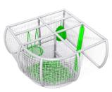 | Размер: 2,0*2,0*1,4м  Пластиковые шарики - 500шт  Поролоновая груша  Диагональное бревно  Качели "Гнездо" |  | 144,270 | 129,843 | https://auri.su/tovar/karapuz/
Лабиринт  АПЕЛЬСИНКА  мини | 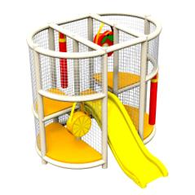 | Размер:  1,8*1,75*1,8м  горка - съезд с 0,6м  Маты мягкие - 4шт  Подвесной игровой модуль "Апельсинка"  Подвесной игровой модуль "Яблочко"  Подвесной игровой модуль "Груша" - 2шт |  | 230,040 | 207,036 | https://auri.su/tovar/apelsinka/
Лабиринт  МАЛЮТКА | 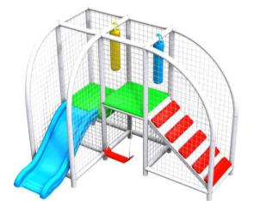 | Размер общий: 2,7*2,4*2,3м  Размер без горки: 2,7*0,8*2,3  Горка пластиковая односкатная  Мягкий подъём со ступеньками  Качели пластиковые, Две груши подвесные |  | 196,250 | 176,620 | https://auri.su/tovar/malyutka/
Лабиринт ЛИСЁНОК | 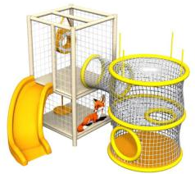 | Размер с Ульем и с горкой: 2,4*2,3*2,3м  Горка изогнутая с h=0,9 м. Размер: 2100х460-640мм. Мягкий игровой модуль "Бублик". Качели "Тарзанка". Веревочный "УЛЕЙ" диаметром 1,0м, высотой 1,8м |  | 272,210 | 244,989 | https://auri.su/tovar/lisyonok/
Лабиринт  МАЛЫШ | 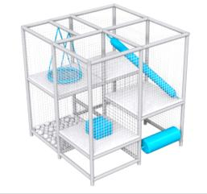 | Размер: 2,49*2,49*2,5м  Пластиковые шарики - 500шт  Качели "Гнездо" 60см  Бревно диагональное  Куб - препятствие  Вал вращающийся |  | 275,650 | 248,085 | https://auri.su/tovar/malysh/
Лабиринт  УМКА | 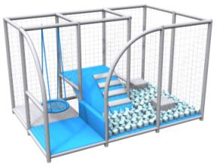 | Размер: 2,48*3,7*2,0м  поролоновые кубики  препятствия - кубы  мягкий подъем со ступенями  мягкий скат, качели Гнездо |  | 255,750 | 230,175 | https://auri.su/tovar/umka/
Лабиринт  СОТЫ мини | 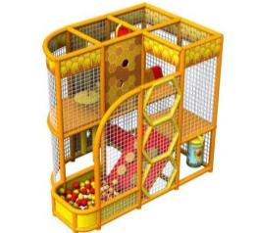 | Размер: 2,7*1,8*2,45м  Мягкий подъём "Пеньки. Шарики пластиковые 500шт. Вал вращающийся  Груши большие - 2шт. Груши малые - 3шт  Препятствие "Призма". Качели "Тарзанка"  Баннерное оформление "Соты" |  | 320,100 | 288,090 | https://auri.su/tovar/soty-mini/
Комплекс ТЕРЕМОК | 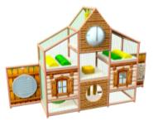 | Размер: 6100*1220*3700мм  Качели "Гнездо", груша большая, 3 груши маленькие, 4 препятствия "Полуцилиндр", препятствие "Куб", иллюминатор, игровой модуль" Лабиринт", игровой модуль "Охотник" |  | 315,000 | 283,500 | https://auri.su/tovar/detskiy-igrovoy-kompleks-teremok/
Лабиринт  КАПЕЛЬКА | 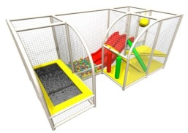 | Размер: 2,49*4,93*2,3м  Горка пластиковая - 1шт. Батут - 1шт  Бассейн с шариками - 1шт. мат треугольный - 1шт. груша - 2шт  Бревно диагональное - 2шт. Шар- 1шт |  | 465,000 | 418,500 | https://auri.su/tovar/kapelka/
Лабиринт  АЗБУКА | 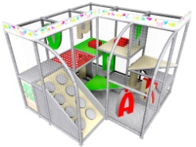 | Размер: 3,7*3,7*2,7м.  Мягкий подъем, сетчатый мат, препятствия-кубы, вертушка, шайба, тактильная панель "Азбука", подвесные буквы А,У,Р,И,П,К (буквы можно менять). Лайтбоксы со светодиодной подсветкой 6шт |  | 494960 | 445464 | https://auri.su/tovar/detskiy-labirint-azbuka/
Лабиринт  АПЕЛЬСИНКА | 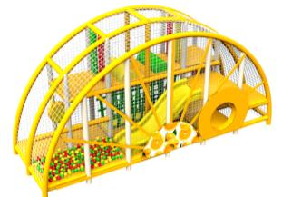 | Размер: 4,0*1,2*2,0м  Горка пластиковая. Подвесной модуль "Апельсинка". Подвесной модуль "Яблочко". Комплект подвесных груш малых. Сетчатый мост подвесной  Шарики пластиковые. Вход-арка |  | 582,300 | 524,070 | https://auri.su/tovar/apelsinka-2/
Лабиринт  ЕГОЗА | 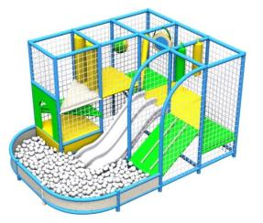 | Размер: 3,0*4,0*2,5м  Сухой бассейн - 1шт. Горка пластиковая - 1шт. Подъём с канатами - 1шт. Вход-арка - 1шт. Валы вертикальные вращающиеся - 2шт. Бревно диагональное - 2шт  Груша подвесная - 2шт. Лианы - 1 комплект. Диск подвесной - 1шт. Шар подвесной - 1шт |  | 516,125 | 464,512 | https://auri.su/tovar/egoza/
Лабиринт  КРОХОТУЛЯ | 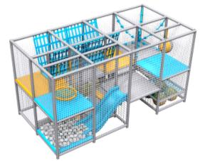 | Размер: 4,9*2,48*2,8м (4*2 клетки)  Горка пластиковая - 1шт. Мягкий подъем - 1шт. Поролоновые кубики - 1 упаковка  Элемент "Кочки" - 1шт. Груша - 3шт. Бревно диагональное - 1шт. Шар подвесной - 1шт. Паутинка - 1шт. сетчатый тоннель - 1шт. Качели "Гнездо" - 1шт |  | 560,700 | 504,630 | https://auri.su/tovar/krohotulya/
Лабиринт  ФИДЖИ | 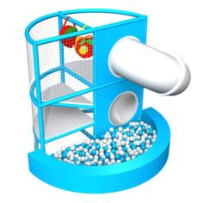 | Общий размер: 2,4*3,5*2,5м  Три мягких мата. Горка-труба (4 90-градусных элемента). Сухой мягкий бассейн. Шарики пластиковые, 2000шт  Подвесной игровой модуль "Клубничка"  Подвесной игровой модуль "Яблочко" |  | 320,540 | 288,486 | https://auri.su/tovar/fidzhi/
Лабиринт  БАШНЯ | 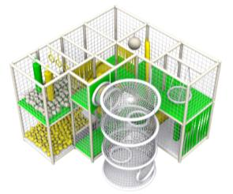 | Размер: 3,7*3,7*2,8м. Горка пластиковая - 1шт. Шарики пластиковые - 1000шт. Сетчатые маты - 3шт. качели гнездо - 1шт. груша - 4шт. Бревно диагональное - 1шт. Лианы, комплект - 1шт. Кольца - 4шт. Бахрома - 3шт. Шар подвесной - 1шт. Вал вращающийся - 1шт. Мягкий подъем - 1шт. Поролоновая яма - 1шт. Препятствие "вал" - 2шт. УЛЕЙ 3 этажа, диаметр 1,2м |  | 667,800 | 601,020 | https://auri.su/tovar/bashnya/
Лабиринт  ВЫСОТА | 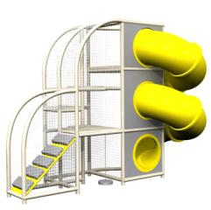 | Размер металл: 3,6*1,2*3,5м  Размер с горкой: 2,2*3,6*2,5м  Винтовая горка - труба  Мягкий подъем со ступеньками  Качеля - тарзанка |  | 527,640 | 474,876 | https://auri.su/tovar/vysota/
Лабиринт  ГОРОДОК | 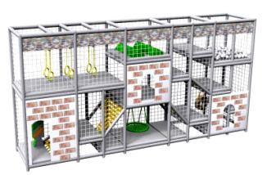 | Габаритные размеры: 6,1*1,2*27м  Груши подвесные. Кольца спортивные двойные. Препятствия призмы  Качели Гнездо. Подвесной модуль Бублик  Шарики пластиковые. Сетчатые маты |  | 499,800 | 449,820 | https://auri.su/tovar/korsika/
Лабиринт  ЛУЧИК | 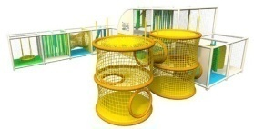 | Размер: 6,7*7,3*2,5м  двойной улей, батут, горка, груши  бревно диагональное, сетчатый тоннель, качели гнездо, вертушка |  | 929,775 | 836,797 | https://auri.su/tovar/luchik/
Лабиринт  СОТЫ | 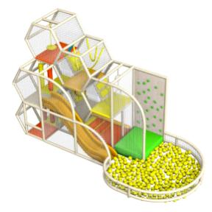 | Размер: 5,92*2,7*3,67м  Горка пластиковая односкатная - 1шт  Шарики пластиковые цветные - 2000шт  Скалодром - 1шт. Груша подвесная - 4шт  Бревно диагональное - 1шт. Шар подвесной - 1шт. Лианы комплект - 1шт  Тарзанка - 1шт. Мягкий мат под скалодром - 1шт. Кольца спортивные сдвоенные - 1шт |  | 569,260 | 512,334 | https://auri.su/tovar/soty/
Лабиринт  ПЧЁЛКИ | 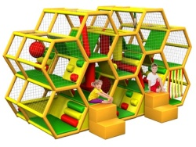 | Размер: 4,6*1,83*2,5м  Маты-подъёмы - 12шт  груши - 2шт. Шары - 2шт  Бревно диагональное. Ступени  Горка пластиковая |  | 805,200 | 724,680 | https://auri.su/tovar/pchyolki/
Лабиринт  ПАРОВОЗИК | 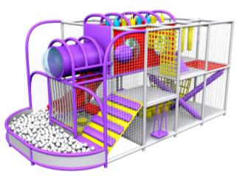 | Размер: 6,1*3,7*3,0м  Горка пластиковая, труба пластиковая, иллюминатор, шарики пластиковые, мягкий подъем со ступеньками, бахрома, вал вращающийся, качели, бревна диагональные, шар подвесной, препятствия призма, элемент "кочки", сетчатый мост, груши подвесные |  | 1,258,775 | 1,132,897 | https://auri.su/tovar/parovozik/
Лабиринт  ДЖУНГЛИ | 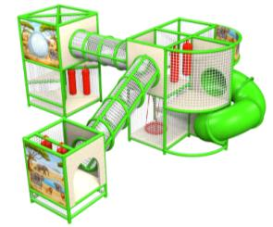 | Размер: 5,98*7,38*3,0  Горка-труба, иллюминатор, сетчатые тоннели, груши подвесные, качели "Гнездо", баннерное оформление |  | 775,240 | 697,716 | https://auri.su/tovar/dzhungli/
Лабиринт  АКСИОМА | 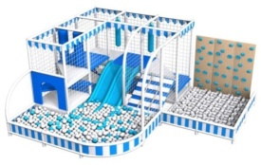 | Размер: 4,9*6,1*2,5м  горка пластиковая, шарики цветные пластиковые, мягкий вход, вал вращающийся, канат, мягкий подъем, лианы, бревно, груши, скалодром, поролон цветной |  | 623,700 | 561,330 | https://auri.su/tovar/aksioma/
Лабиринт  ЭЛЬБРУС | 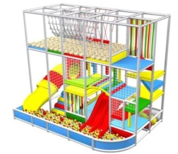 | Размер: 4,7*3,7*4,3м, горка-труба пластиковая, шарики пластиковые, горка-скат пластиковая, мягкий подъем, бахрома, бревна диагональные, элемент "кочки", груши подвесные, мягкий мост, сеть для лазанья, элемент "ступени", поролоновая яма |  | 1,155,400 | 1,039,860 | https://auri.su/tovar/elbrus/
Лабиринт  КОСМОС | 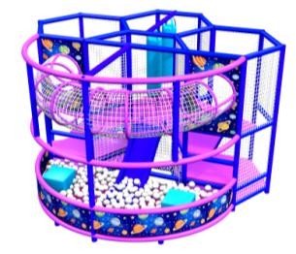 | Размер: 3,75*3,45*2,5м  горка пластиковая, шарики пластиковые, препятствия - кубы, сетчатый тоннель, груши подвесные, баннерное оформление |  | 533,900 | 480,510 | https://auri.su/tovar/tayna-3-y-planety/
Лабиринт  ИГРОТЕКА | 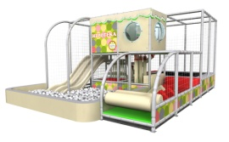 | Размер: 4,92*5,92*2,7м  горка пластиковая, шарики, иллюминаторы, препятствия, груши, кочки, тоннель, баннерное оформление, СВЕТОВОЕ оформление |  | 1,020,175 | 918,157 | https://auri.su/tovar/labirint-igroteka/
Лабиринт  ФЛОРЕС | 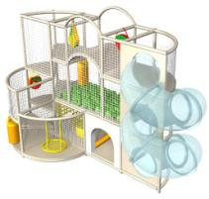 | Размер 5,7*2,4*3,8м  Горка пластиковая прозрачная (8шт 90-градусных элементов), Мягкие рукава, Комплект мягких матов, Защитная сеть, подвесной модуль "Груша", подвесной модуль "Яблоко", подвесной модуль "Клубничка", Груша - 2шт, Бревно диагональное, Куб-препятствие, Сетчатое окно, Поролоновая яма, Качели "Гнездо" |  | 1,019,750 | 917,775 | https://auri.su/tovar/flores/
Лабиринт АДРИАТИКА | 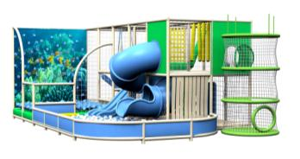 | Размер: 4,9*7,9*2,9м  Горка пластиковая труба, скалодром, шарики пластиковые, улей - 3 уровня, сетчатый мост, груши подвесные, препятствия, бревно диагональное, качели Гнездо, сетчатое окно, вертушка, поролоновая яма |  | 1,263,450 | 1,137,105 | https://auri.su/tovar/adriatika/
Лабиринт  ОКЕАН | 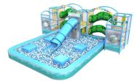 | Общий размер: ширина 8540мм, длина 7670мм, высота 3000мм. Размер лабиринта: 8540*2440*3000мм. Размер бассейна: 6450*6100*500мм. Горка - труба пластиковая, шары пластиковые - 12000шт, два прозрачных иллюминатора диаметром 60см, набор подвесных груш, вал-препятствие, 4 переходных моста "Волны", две световые дорожки, один лайт-бокс с надписью "Океан" |  | 1,398,775 | 1,258,897 | https://auri.su/tovar/detskiy-igrovoy-labirint-okean/
Лабиринт  С ШАЙБОЙ | 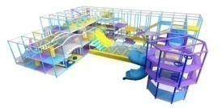 | Размер: 14,68*11,02*3,6м  Сетчатый улей 3 этажа, горка пластиковая труба, горка пластиковая 2-скатная, шарики пластиковые, груши подвесные, препятствия, фитнес шары, бревна диагональные, качели Гнездо, сетчатые маты, мягкие маты |  | 4,183,560 | 3,765,204 | https://auri.su/tovar/labirint-s-shayboy/
Игровой комплект  ФАНТАЗИЯ | 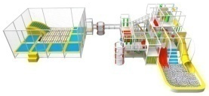 | Размер: 20,7*10,1*4,0м  Горка пластиковая, шарики пластиковые, груши подвесные, подъем мягкий, препятствия, сетчатые переходы, улей 3-этажный, батутная арена 6*8м |  | 4,820,360 | 4,338,324 | https://auri.su/tovar/fantaziya/
Веревочные ульи | 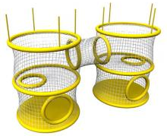 | Улей 2 этажа | d 1,2м. Высота 1,6м | 145,200 | 130,680 | https://auri.su/tovar/vu-006-verevochnyy-uley-2-8-2-5m/
Веревочные ульи |  | Улей 3 этажа | d 1,2м. Высота 2,4м | 217,800 | 193,320 | https://auri.su/tovar/vu-006-verevochnyy-uley-2-8-2-5m/
Веревочные ульи |  | Улей двойной 2 этажа | d 1,2м. Размер: 1,2*3,0*1,6м | 305,400 | 274,860 | https://auri.su/tovar/vu-006-verevochnyy-uley-2-8-2-5m/
Веревочные ульи |  | Улей двойной 3 этажа | d 1,2м. Размер: 1,2*3,0*2,4м | 450,600 | 405,540 | https://auri.su/tovar/vu-006-verevochnyy-uley-2-8-2-5m/
Веревочные ульи |  | Улей тройной 2 этажа | d 1,2м. Размер: 3,0*3,0*1,6м | 465,600 | 419,040 | https://auri.su/tovar/vu-006-verevochnyy-uley-2-8-2-5m/
Веревочные ульи |  | Улей тройной 3 этажа | d 1,2м. Размер: 3,0*3,0*2,4м | 683,400 | 615,060 | https://auri.su/tovar/vu-006-verevochnyy-uley-2-8-2-5m/
Батутная арена 2,5*5,0*3,0м | 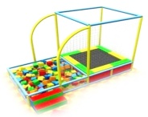 | Размер общий: 2,0*4,0*3,0м  Размер батута: 2,0*2,0м  Размер поролоновой ямы: 2,0*2,0м |  | 310,600 | 279,540 | https://auri.su/tovar/katalog-batuty-batutnaya-arena-204030m/
Батутная арена 2,5*10,0*3,0м | 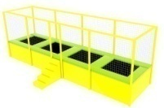 | Размер общий: 2,5*10,0*3,0м  Размер батута: 2,5*2,5м. Количество: 4 |  | 621,200 | 559,080 | https://auri.su/tovar/katalog-batuty-batutnaya-arena-208030m/
Батутная арена  5,8*5,0*3,0м | 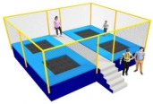 | Размер общий: 5,8*5,0*3,0м  Размер батутов: 2,5*2,5м. Количество — 4шт |  | 625,700 | 563,130 | https://auri.su/tovar/katalog-batuty-batutnaya-arena-585030m/
Батутная арена 5,0*5,0*3,0м | 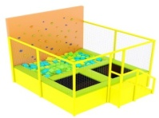 | Размер: 5,0*5,0*3,0м.  Количество батутов:2, размером 2,5*2,5м  Поролоновая яма: 2,5*5,0м  Скалодром |  | 765,200 | 688,680 | https://auri.su/tovar/katalog-batuty-batutnaya-arena-363630m/
Батутная арена 5,0*7,5*3,0м | 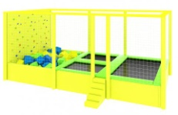 | Размер общий: 5,0*7,5*3,0м  Размер батутов: 2,5*2,5м - 2шт; 2,5*5,0м - 1шт  Размер поролоновой ямы: 2,5*5,0м |  | 931,800 | 838,620 | https://auri.su/tovar/katalog-batuty-batutnaya-arena-406530m/
Батутная арена 7,5х10,0х4,0м | 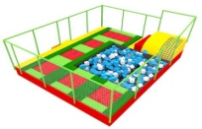 | Общий размер: 7,5х10,0х4,0м  Размер батутов: 2,5*2,5м - 6шт  Размер батута 2,5*3,7м - 1шт  Размер поролоновой ямы: 5,0*5,0м |  | 1,863,600 | 1,677,240 | https://auri.su/tovar/katalog-batuty-batutnaya-arena-60h80h40m/
Батутная арена 7,5*12,5*3,0м | 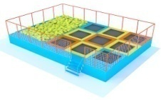 | Размер общий: 7,5х12,5*3,0м  Размер батутов: 2,5*2,5м. Количество: 9  Размер поролоновой ямы: 5,0*7,5м |  | 2,329,500 | 2,096,550 | https://auri.su/tovar/katalog-batuty-batutnaya-arena-6010030m/
Будем рады сотрудничеству!


